**⑥ 类-汽车保养**

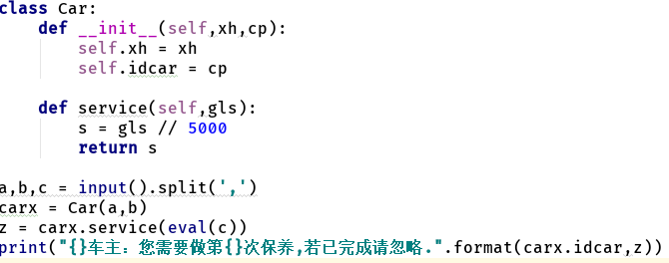

**⑥ 类-计算企业应交所得税**

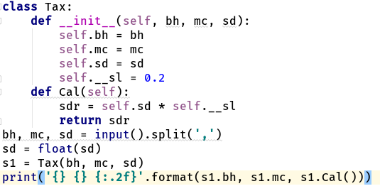

**⑦-15 文本文件-用随机数函数生成包含1000个数字文件分别统计奇偶数个数**

